Министерство образования и молодежной политики Свердловской области



ГАПОУ СО «Екатеринбургский колледж транспортного строительства»

Отчёт по программе «**Практическая работа 10**»

Выполнил: Молотова Виктория Анатольевна

Группа: ПР-21

Преподаватель: Мирошниченко Г.В

2023

**Задание:**

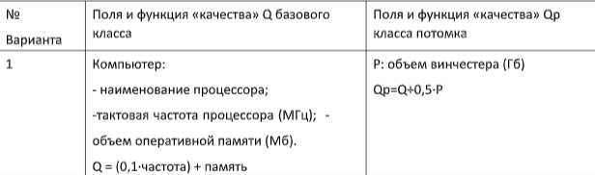

**Входные и выходные данные**

* *Входные данные:* name:String, chastota_cpu:Int, RAM: Double, private var SDD:Double
* *Выходные данные: Q: Double и текст:String*

**Блок-схема**

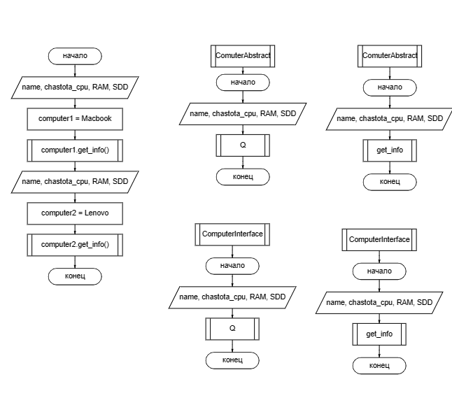

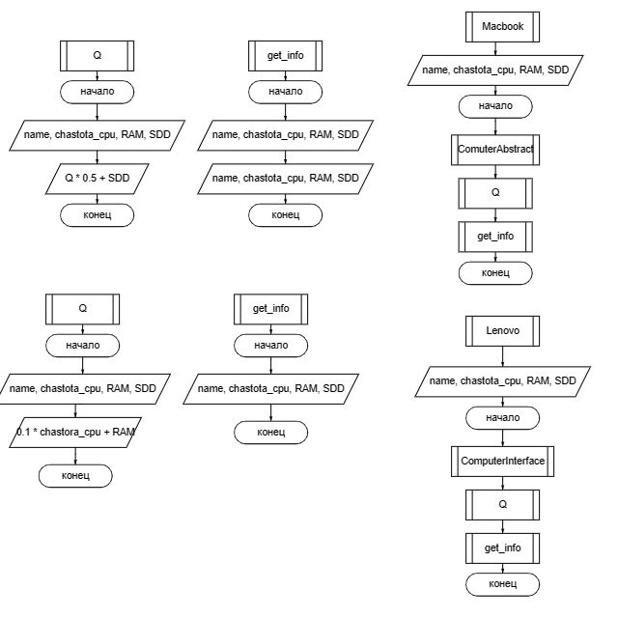

**Листинг программы (если есть)**

*//ComputerInterface.kt  
interface ComputerInterface* {  
 *var* name:String  
 *var* chastota_cpu:Int  
 *var* RAM:Double  
  
 *fun* Q():Double{  
 *return* 0.1 * chastota_cpu + RAM  
 }  
 *fun* get_info():String  
}

*//ComputerAbstract.kt  
abstract class* ComputerAbstract(*var* name: String, *var* chastota_cpu:Int, *var* RAM:Double) {  
 *constructor*(*name*: String, *chastota_cpu*: Int):*this* (*name*, *chastota_cpu*, RAM = 0.0)  
  
 *open fun* Q():Double{  
 *return* 0.1 * chastota_cpu + RAM  
 }  
  
 *open fun* get_info():String{  
 *return* "Название процесора - $name\n" +  
 "Тактовая частота процессора - $chastota_cpu МГц\n" +  
 "Объем оперативной памяти $RAM Мб\n" +  
 "Качество ${Q()} Гб\n"  
 }  
}

*//Macbook.kt  
class* Macbook(*name*:String, *chastota_cpu*:Int, *RAM*: Double, *private var* SDD:Double):ComputerAbstract(*name*, *chastota_cpu*, *RAM*) {  
 *constructor*(*name*: String, *RAM*: Double, *SDD*: Double): *this*(*name*, chastota_cpu = 8, *RAM*, *SDD*)  
  
 *override fun* Q(): Double {  
 *return super*.Q() + 0.5 * SDD  
 }  
  
 override *fun* get_info(): String {  
 *return super*.get_info()  
 }  
}

*//Lenovo.kt  
class* Lenovo (*override var* name:String, *override var* chastota_cpu:Int, *override var* RAM : Double, *private var* SDD: Double):*ComputerInterface*{  
 *override fun* Q(): Double {  
 *return super*.Q() + 0.5 * SDD  
 }  
  
 *override fun* get_info(): String {  
 *return* "Название процесора - $name\n" +  
 "Тактовая частота процессора - $chastota_cpu МГц\n" +  
 "Объем оперативной памяти $RAM Мб\n" +  
 "Качество ${Q()} Гб\n"  
 }  
}

*//main.kt  
fun* main(){  
 *val* computer1 = Macbook("Макбук", 15000, 12000.5, 1.512)  
 *println*(computer1.get_info())  
  
 *val* computer2 = Lenovo("Леново", 3000, 10000.0, 0.512)  
 *println*(computer2.get_info())  
}

**Вывод**

В этой практической работе я научилась работать с абстрактными классами и конструкторами. Благодаря этой работе сейчас я лучше пониманию принципы ООП.